CP2 : Lundi 23 mars 2020

Bonjour à tous.
J’espère que tout le monde va bien, que vous avez pu profiter du week-end et que cette pause vous a fait du bien. La semaine dernière a certainement été pour vous, comme pour moi, une semaine très chargée.
Cette semaine devrait être un peu plus sereine avec les nouvelles habitudes qui vont se mettre en place...
Si vous le pouvez, j’aimerais que vous m’envoyiez cette semaine des photos du travail de votre enfant (page d’écriture, page des fichiers, dessin du cahier rose, ou autre) afin que nous puissions garder un lien.
Si ce n’est pas possible, j’aimerais toutefois recevoir un mail de votre part pour me confirmer que vous avez bien pu consulter le travail donné sur internet.
N’hésitez pas non plus si vous avez des questions. J’essaie de vous guider au mieux mais ce n’est pas toujours évident…
Je vous redonne l’adresse mail à laquelle vous pouvez me joindre : cp2val@gmail.com .
Cordialement.

Calendrier :
« Good morning children ! » « What’s the weather like today ? »
« Good morning teacher ! » « It’s … ! » ( sunny, cloudy, raining, windy ?)
Compléter dans la colonne météo pour samedi 21, dimanche 22 et lundi 23.

Ecriture : E
Entraînement au feutre velleda sur la fiche dans le porte-document.
Attention au sens du tracé : Sur la première ligne, le chemin de la lettre est fait pour cela. Veillez à ce que l’enfant commence au bon endroit et suive le chemin dans le bon sens.
Soyez également vigilant au sens du tracé sur les lignes en-dessous.
Attention : Les majuscules cursives sont hautes de 3 interlignes.

Lecture : Ti Tsing, Episode 1
Page 55 : Découverte de la 1ère de couverture du nouvel album
Repérer le titre : Ti Tsing
……………le nom de l’auteur et illustratrice : Clotilde Bernos
Repréciser que l’auteur est la personne qui écrit l’histoire, et l’illustrateur la personne qui réalise les illustrations.
……………le nom de l’éditeur : Le Sablier Jeunesse
L’éditeur fabrique le livre.
Lire le thème abordé à partir de cet album (en haut de la page) : Les enfants du monde.
Lire à votre enfant les informations sur Clotilde Bernos ; à moins qu’il ne soit volontaire pour les lire lui-même.

Page 56 : Lecture de l’épisode 1
Votre enfant doit lire le texte en gros caractères (l’aider si besoin).
Les enfants qui en sont capables peuvent également lire la partie en petits caractères ; sinon à vous de lui lire cette partie.
Vous pouvez lire et répondre aux questions de « Compréhension » et « Expression orale » page 57.

Page 59 : Découverte du son de la semaine
Lire les 2 cadres en haut de la page : « Je vois s ; j’entends [z] » et « Je vois s ; j’entends [s] »

Exercices du fichier page 36 : Compréhension
L’enfant lit les consignes puis le contenu de l’exercice. On l’aide si c’est nécessaire.

Exercice 1 : Les parents de Ti Tsing sont dans les champs.
Réfléchir à la réponse à l’oral. Si besoin, écrivez le modèle à votre enfant qui essait de vous épeler les petits mots, ou les plus longs, syllabes par syllabes ; et il recopie au fur et à mesure.
Attention à la majuscule au début de la phrase, aux majuscules du prénom de « Ti Tsing » ; et au point à la fin de la phrase.
Les majuscules peuvent être écrites en majuscules scriptes car elles n’ont pas encore été travaillées en écriture cursive.

Exercice 2 : « C’est dimanche ! » (« Jour de marché » est acceptable aussi)

Exercices 3 et 4 : Se référer si besoin au texte dans le livre.

Exercice 5 : Dicter « aujourd’hui », « longtemps », « presque », « sans ».
Pour chaque paire de mots, vous pouvez dire : « Il faut entourer aujourd’hui et pas … » Laissez votre enfant vous lire le 2ème mot. S’il n’y parvient pas vous le lui lisez.
Si votre enfant en a besoin, vous pouvez donner des indices :
aujourd’hui → on entend « j » ou « i » à la fin ; longtemps → on entend « l » au début
presque → on entend « r » ; sans → on entend « an » et pas « ou »

Exercice 6 : Les enfants cherchent le mot et réfléchissent à comment est-ce qu’il peut s’écrire. On valide leur proposition au fur et à mesure. On leur écrit le modèle et ils le recopient pour ceux qui en ont besoin.
école (pour les plus malins c’est écrit sur le dessin ) : « é », « co », « le »
bâton : « ba » et on met un accent circonflexe sur le « a », « ton »
rizière : « ri », « ziè » (attention : accent grave sur le « e »), « re »
oiseau : « oi », « seau » (le « s » qui fait [z] entre 2 voyelles)

Mathématiques : MHM, Module 16 Séance 2
Chaque jour compte : Jour d’école n°86
Sur l’ardoise, dessiner « 8 boîtes et 6 jetons » ; écrire « 86 » ; « 80+6 » et « quatre-vingt-six ».
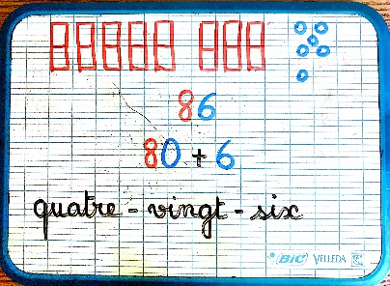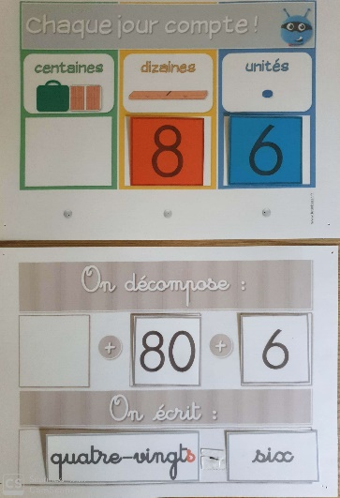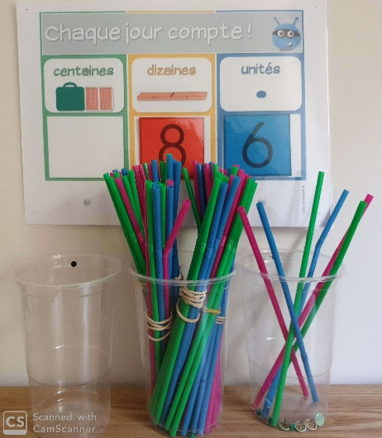

Activités ritualisées : (à l’ardoise)
Annoncer un nombre oralement sous la forme « J’ai 3 dizaines et 2 unités, qui suis-je ? »
L’enfant l’écrit immédiatement en chiffre sur l’ardoise et dit le nombre correspondant.
(J’ai 3 dizaines : on écrit 3 de suite ; et 2 unités : on écrit 2. C’est le nombre « trente-deux ».)
32 ; 57 ; 23 ; 48

Calcul mental : (à l’ardoise)
Entraînement aux petites additions : 6+2 = … ; 5+1 = … ; 3+4 = … ; 2+3 = …
Entraînement à calculer en ligne : 12+21 = … en explicitant la procédure (d’abord les unités puis les dizaines).
Les enfants peuvent s’aider en dessinant les boîtes et les jetons ; ou en dessinant les jetons sur l’abaque.
13+34 = …

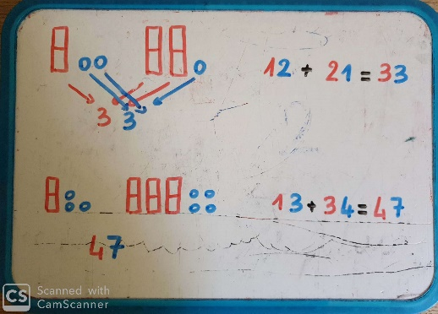

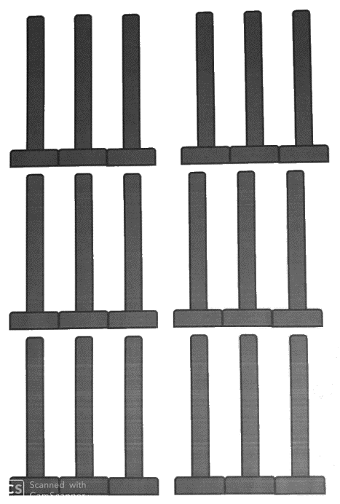
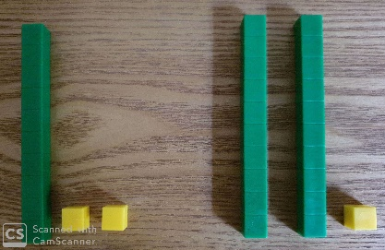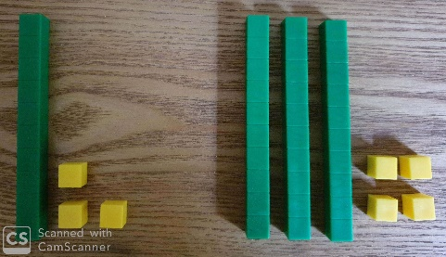

12+21= … 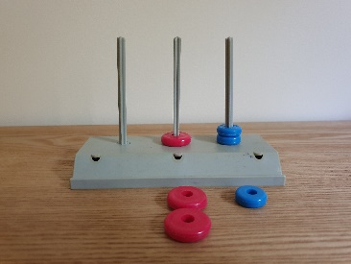 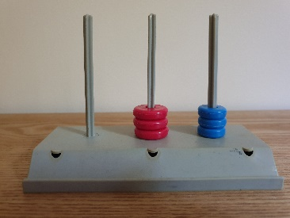

13+34=… 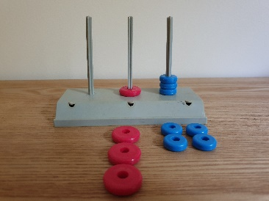 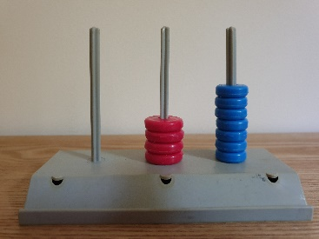

Vous pouvez imprimer le matériel suivant : Abaques ; Dizaines et unités ; Calepin des nombres.
(Les liens sont accessibles sur le site de l’école dans l’article du lundi 23 mars 2020.)

Pour fabriquer le calepin des nombres, il faut découper entre dizaines et unités, puis vous pouvez agrafer les dizaines d’un côté et les unités de l’autre ; et assembler le tout en agrafant les 2 parties de la couverture en dessus et en dessous. Votre enfant pourra colorier les barres des dizaines et les cubes des unités soit en rouge pour les dizaines et bleu pour les unités, ou vert pour les dizaines et jaune pour les unités.
Le calepin des nombres n'est pas utile au cours de cette séance mais il pourra servir pour d'autres activités de calculs...

Apprentissage : Les solides

Chercher des emballages ou des objets différents dans la maison et les étudier : nombre de faces, nombre de faces planes (les cylindres et les boules ont des faces non planes), nombre d’arrêtes et de sommets.
Choisir un des solides, et tracer l’empreinte d’une de ses faces planes dans le cahier d’entraînement.
Si vous aviez déjà fait cette activité vendredi, refaites-la en étudiant d’autres solides.

Fiche d’exercices sur les solides : Fiche collée dans le grand cahier bleu.
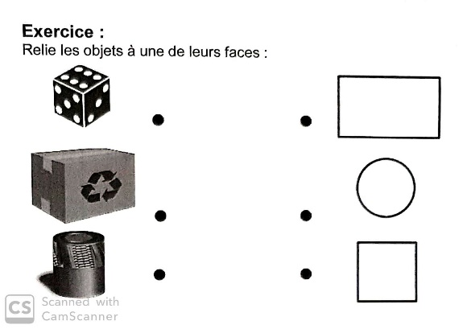

Fichier « Repro » : Faire 2 exercices (ou plus si l’enfant le souhaite).
Relire « Comment faire ? » sur la première page.
Avant de tracer un trait, on place les points sur les nœuds du quadrillage. Pour cela, on compte le nombre de carreaux sur le modèle.
Attention au soin : crayon bien taillé.
Les traits au crayon doivent être parfaitement tracés sur les lignes du quadrillage : il faut donc bien placer sa règle avant de tracer, un peu en dessous de la ligne du quadrillage en fonction de l’épaisseur de la mine du crayon.
Pour tracer, on tient bien sa règle et on glisse contre la règle avec le crayon sans trop appuyer (Le trait doit pouvoir être gommer sans que cela se voit).

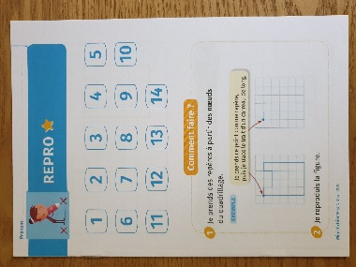

Pour l’après-midi :

Lecture : Lire le tableau de la lettre « s ».

Anglais :
Réviser les chants « Hello song » ; « head, shoulders, knees and toes » ; « One little, two little, three little fingers ».

Jouer la petite saynète avec votre enfant :
« Hello, what’s your name ?
My name is ………… . What’s your name ?
My name is ………… . How are you ?
I am ………………… . How are you ?
I am ………………… . Goodbye.
Goodbye. »

(Choisir parmi les réponses apprises : « I am fine ! » ; « I am happy ! » ; « I am sad ! » ; « I am cold ! » ; « I am hot ! »)

Devoirs :
Ecriture : Savoir écrire le mot « sans ».
Revoir la liste de mots de « tout » à « entre ».
Maths : Consigne n°107.

Bonne journée.
A demain…

